关于中山火炬开发区张家边张五股份合作经济社商业用地建设用地规划条件变更公示的通告
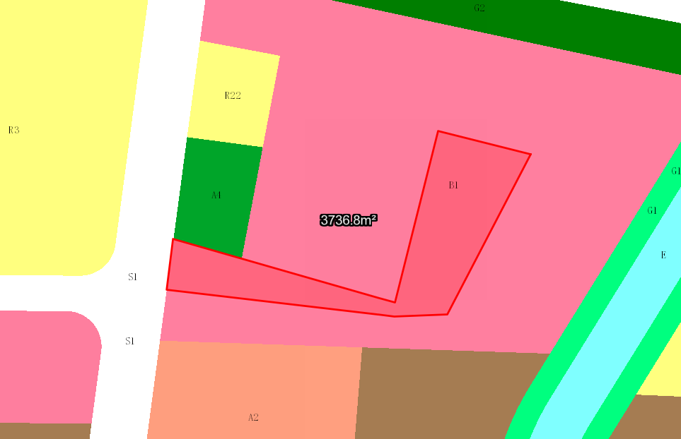
地块区位图
兹有土地证号为“中府国用(2012)第1500505号”，面积3736.80平方米的商业用地位于中山市火炬开发区五星村，属《中山火炬区电子信息产业园AB街区控制性详细规划（2020）》范围，地块编号B4-02，规划功能为商业用地，土地使用权人为中山火炬开发区张家边张五股份合作经济社。现土地使用权人申请按控规变更该宗地规划条件。
我局已受理其申请，根据《中华人民共和国城乡规划法》及相关法规要求，现对该宗地规划条件变更进行公示，公示如下：
根据《中山火炬区电子信息产业园AB街区控制性详细规划（2020）》要求用地规划条件变更为:容积率2.0（按原出让合同指标），建筑密度变更为≤40%，绿地率变更为≥25%，建筑限高变更为100米。地块内需配置公共厕所一处，建筑面积60-80㎡，用地面积60-100㎡、环卫工人休息室一处，建筑面积7-20㎡。
根据城乡规划有关法律法规要求，公示时间为本公示刊登之日起10天。在公示期内如对上述调整事项有意见或建议，请使用真实姓名及联系方式，以书面形式反馈到以下地址：中山市火炬开发区康乐大道35号中山市自然资源局火炬开发区分局（以签收时间为准），逾期视为无异议。
联系人:颜小姐 联系电话：88293117

中山市自然资源局

